Colegio San Manuel
Asignatura: Matemática
Profesor: Carolina Bustamante Maldonado
Curso: 4° año básico

GUIA N° 2 DE APOYO AL HOGAR
MATEMÁTICA
NOMBRE: ______________________________________________FECHA: marzo 2020

OBJETIVOS DE APRENDIZAJE:  Contar números del 0 al 1 000 de 5 en 5, de 10 en 10, de 100 en 100: › empezando por cualquier número menor que 1 000 › de 3 en 3, de 4 en 4. | HABILIDADES / DESTREZAS:  Conocimiento de números 0 al 1000  Comprender la relación entre diferentes números.
INDICACIONES GENERALES:
-Pide ayuda a un adulto para realizar este trabajo.
-Busca un lugar tranquilo y luminoso para disponerte a trabajar.
-Emplea lápiz grafito y de colores.
-Una vez finalizada la guía archívala para mostrársela a tu profesora cuando se reinicien las clases.

INSTRUCCCIONES: Lee cuidadosamente antes de responder.

1. Cuenta y completa los cuadros con los números que faltan.

A. De 3 en 3

100

666

878

B. De 4 en 4
722

380

940

C. De 5 en 5
210

560

882

D. De 10 en 10
120

560

630

2. Crea una secuencia según corresponda:

1.Sumar 5

2. Restar 4

3. Restar 3

4. Sumar 20

5. Restar 15

Recuerda:
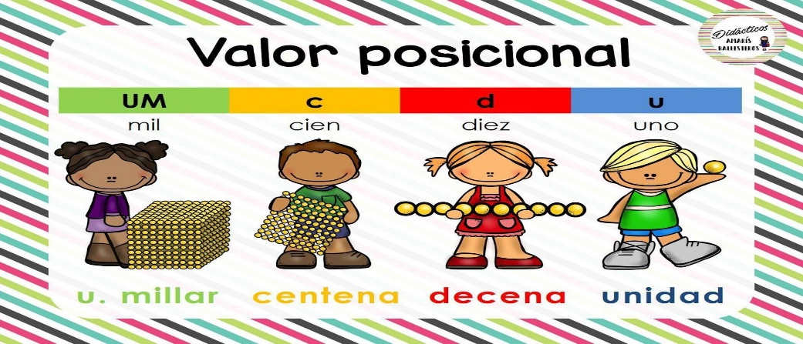
Como premio por tu trabajo te invito a colorear el siguiente dibujo

